**附件二： 109學年度五專聯合免試入學招生宣傳資料(草)**



|  |
| --- |
| **校名：國立澎湖科技大學** |
| 校址：88046澎湖縣馬公市六合路300號 |
| 招生聯絡人：顏宗信 |
| 聯絡電話：06-9264115分機1153 |
| 傳真號碼：06-9264265 |
| 學校網址：www.npu.edu.tw |

五專部簡介**【電機系】**

國立澎湖科技大學前身國立高雄海事專科學校澎湖分部於民國80年成立，84年正式獨立設校為國立澎湖海事管理專科學校，89年升格為國立澎湖技術學院至94年正式改制為科技大學，是臺灣海峽上第一所大學亦是唯一一所離島型態的科技大學。並於107學年度開始招收五專部學生，目前五專部設有電機科。

各科簡介暨教學特色**【電機系】**

**電機科**

電機科以『能源』與『自動控制』為課程本位之二大發展主軸，並與『風光能源與智慧電網應用』為系發展特色，培育兼具工業控制與綠能產業的設計、規劃、組裝、運轉、維護所須具備的技能，訓練出企業即時可用的人才，達到產學無縫接軌、學習即實習、畢業即就業的目標。本系科除設置五專部以外，還有四技及研究所，提供未來五專學生進一步的升學管道。

**教學方式**

老師駐校，包班輔導，低年級(1-3年級)加強專業與輔導，高年級(4-5年級)進行專題實務與產學研習。

**課程規畫**

本系科課程是以電機電子之系統設計與控制等技術課程為主軸，培育具有電機、電子、電腦、能源以及儀器系統設計研發能力之專業能才。

1. 電力電子與自動控制之訓練：輔以相關實習課程，訓練控制系統之設計能力， 培育電機產業所需人才。
2. 工業控制：學習可程式控制器及高低壓配電基礎能力、未來可以應用在生產自 動化、廠務設施、石化製程等相關工作。
3. 智慧電網：培育智慧電網相關知識及提升遠端監控、配電自動化等能力。
4. 風力與太陽光電系統之養成：培育及訓練綠能產業人才，未來投入風力發電與 太陽光電系統產業，本系具有相關綠能設備、師資與訓練場地。
5. 專題製作與實務訓練：學生可參與老師專題研究，培育獨立思考解決問題能力。 同時可參與暑期至產業界實習技能，提升畢業後就業競爭力。

**畢業出路**

（一）就業發展：

各電機電子相關公司之設計、規劃、生產、組裝、運轉、維護技術人員或工程師，可參加各類考試進入政府機構或公營事業擔任各種電機相關職務。

（二）升學進路：

報考本校或他校電機、電子等二年制或四年制技術學院或直攻研究所，亦可申請國外大學出國留學深造。

**未來發展**

配合本校發展，除強化五年制專科技術培養外，另有設有四技及研究所，另積極延攬優秀師資，不斷擴增新穎設備，以完成各項軟、硬體設備，輔導學生取得專業證照，繼而由實用而研發，吸引工商界技術轉移，學術界校際合作，以期未來能成為具國際觀之一流電機系科。

|  |  |
| --- | --- |
| DSC03026 | DSC03028 |
| 工業配線丙級術科檢定考場 | 工業配線乙級實習教室 |

生活資訊**【學務處】**

（一）新生服務

新生初到澎湖，出機場大門便可見到本校服務團隊，提供交通服務。學校報到後亦提供交通車，以利學生採買日常生活用品，及增進對馬公市生活圈的瞭解美。新生入學後，藉由「入學輔導課程」使學生更加瞭解學校概況，快速適應學校生活。

（二）學生輔導

多數導師以校為家，與同學們朝夕相處，感情融洽。為穩定學生學習情緒，增進教學效果，透過勤情考察、獎懲機制、勞動與社區服務、服儀規範、安全宣導、反毒專案等日常輔導，促使學生養成有為有守的高尚人格。

（三）學生宿舍與餐廳

本校除藍天、碧海、采風三棟學生宿舍，並增設行政五樓學生宿舍，總計741個床位，各寢室均有電話分機、電腦網路與空調設備，住宿環境整潔便利。本校學生餐廳及便利商店設置於教學大樓一樓處，方便學生在課業忙碌之餘購買及用餐。

（四）心理輔導

學生輔導中心心理師為促進青年學子心理健康、社會適應及適性發展，安排人際關係、生涯規劃、情緒調適等不同主題的演講和工作坊；並提供心理測驗、個別諮商及團體諮商服務，陪伴同學自我探索、紓解內在的不安與煩憂。

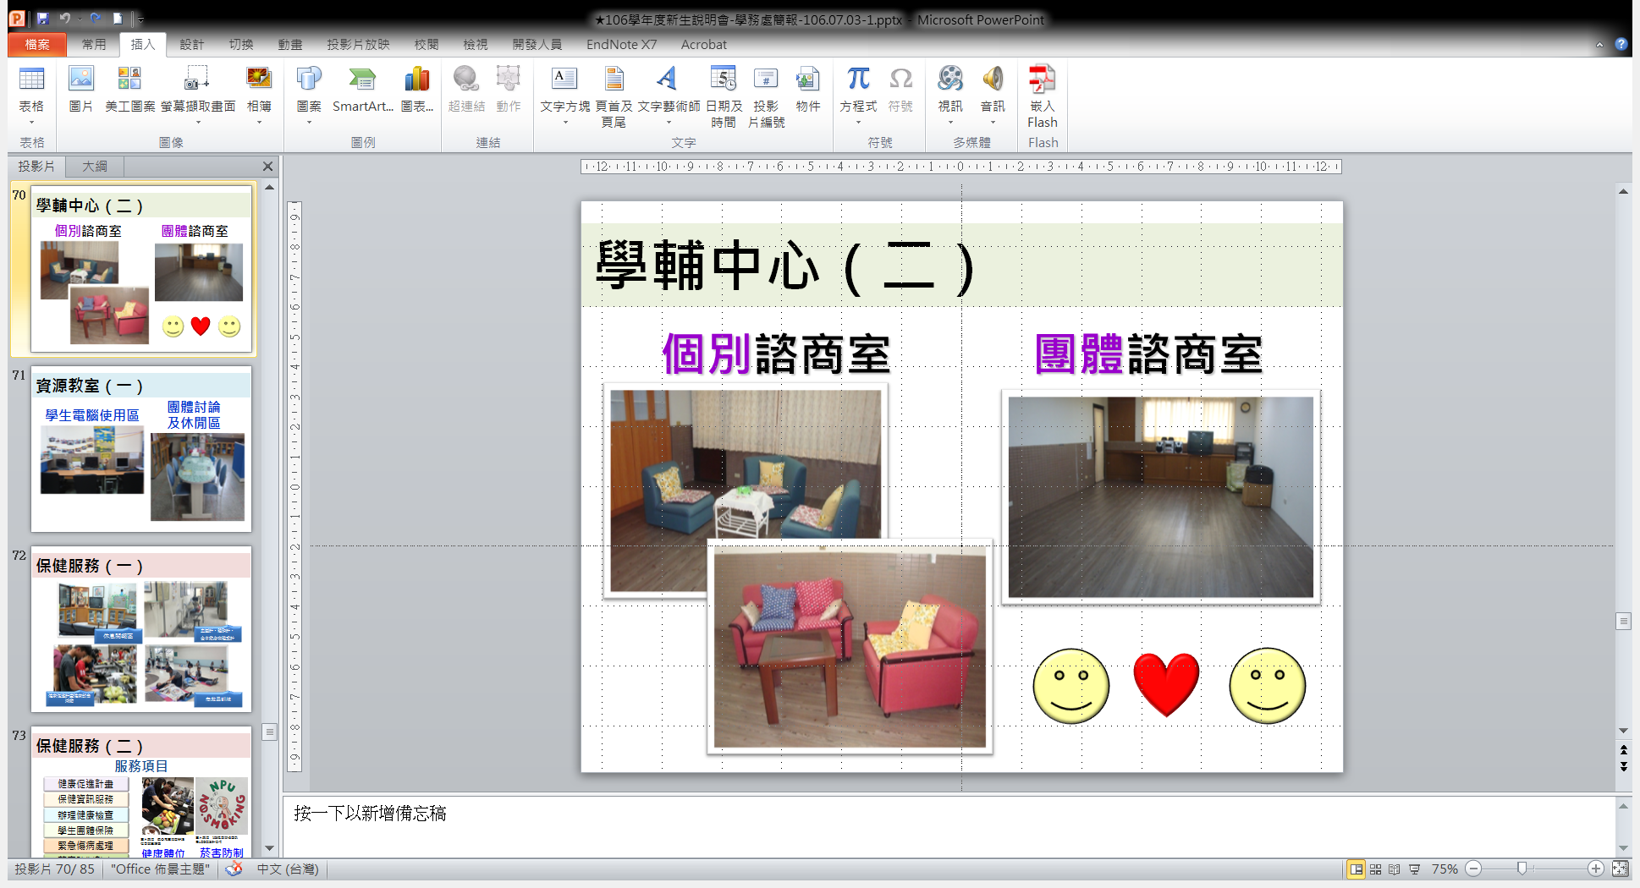

（五）體育休閒

體育與游泳課程的規劃與體育運動競賽的舉辦，讓學生除了技能與知識的養成外，也同時擁有強健的體魄。韻律舞蹈教室、健身房、室內籃球場及全國絕無僅有的海濱運動場，更是年輕學子們課後流連忘返的場所。

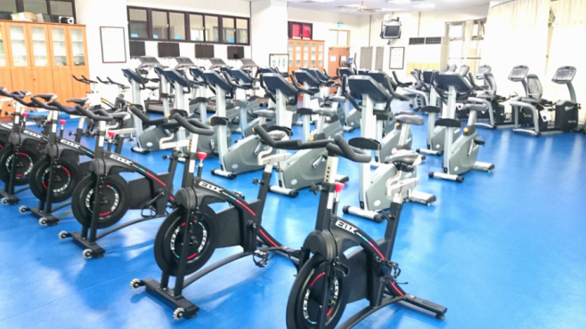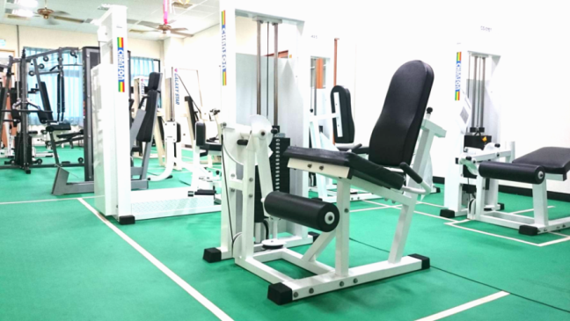

（六）衛教服務

學生可透過健康中心獲得健康資訊及緊急傷病處理，駐校醫師定期至校服務，學校並簽特約合作診所，提供完整而全面的醫療服務。此外尚有衛生教育宣導、肝炎防治及餐飲衛生等各類健康促進活動。

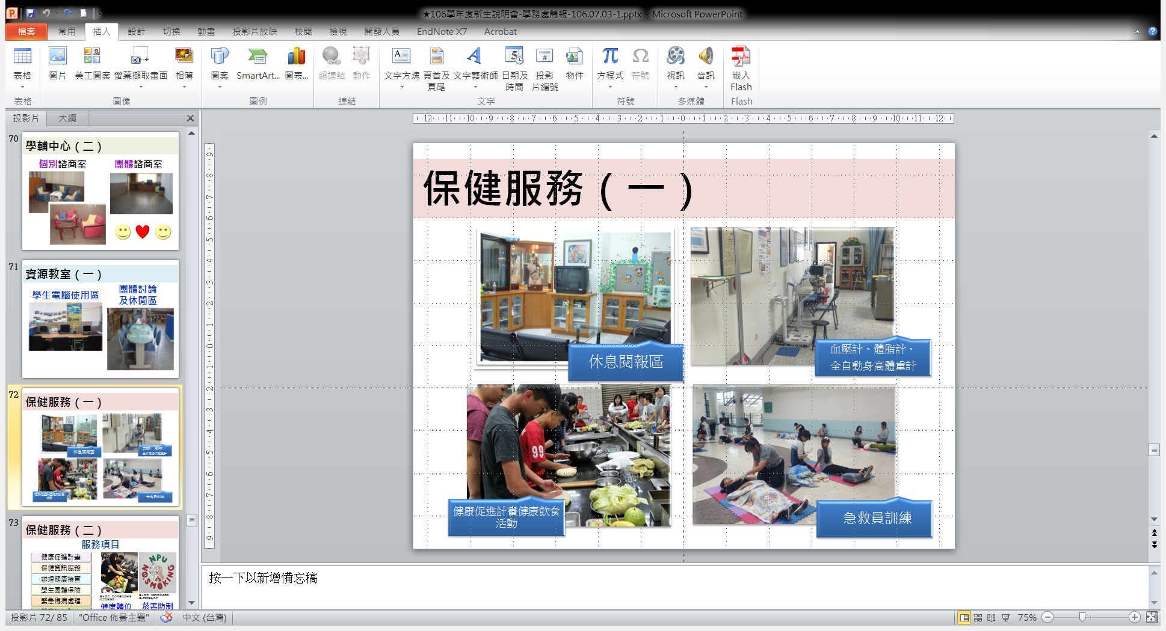

（七）社團活動

琳瑯滿目的社團，可以培養學生的領導能力，調劑身心，豐富課餘生活，不定期的室內、戶外音樂會、歌唱比賽、啦啦隊競賽、運動會、校慶系列活動、園遊會等，更可以讓學生畢業時裝滿回靜的行囊。

（八）獎勵與貸款

本校所提供的學生就學貸款、獎助學金等補助相當完善，項目眾多，可以幫助有心向學青年學子，無後顧之憂地順利完成學業。

未來發展**【研發處】**

位於擁有豐沛海洋資源、觀光休閒資源及綠色能源的澎湖地區，是一所涵蓋資訊科技、水產養殖、食品生技、海洋觀光及人文商管等類別的綜合性科技大學。教育理念以學生為優先，建立以學生為主體之學習及職涯輔導機制，學生適職能力之養成、獨立自主之長成與快樂生活之導引；尊重不同領域老師的多元價值，肯定教師教學、研究與推廣服務等層面之貢獻，激發教師教學與研究潛能。擬定七大發展策略主軸如下：(1)強化教學與實務之聯結，產學攜手厚植學生職場能力。(2)整合集中教學資源，增進跨領域專業學習。(3)提升親島嶼產業科研能力，強調人文與科技相融的教育。(4)結合社區資源並提升地方合作質量，協助地方產業經濟與人文教育發展。(5)持續推動國內外學術交流及產學合作案，導入校外教學及研發資源。(6)營造建全優質的友善校園科技環境，並強化校務管考與績效評估。(7)加強校友聯繫與服務，並持續落實弱勢學生關懷與照顧。